16.3.2023

Jede*r anders, alle gleich
Rummelsberger Diakonie verlängert 2023 ihr Engagement beim CSD Nürnberg
Rummelsberg – Die Rummelsberger Diakonie steht für Vielfalt und ist gegen Diskriminierung. Alle Menschen sind gleich. „Dass Menschen ohne Angst sich in der Öffentlichkeit bewegen können, sich mit ihrem Wesen und ihrer Art zeigen können, das ist uns ein wichtiges Anliegen. Alle müssen gleichberechtig Leben können!“ so Diakonin Elisabeth Peterhoff, Vorständin der Rummelsberger Diakonie. „Um dies auch öffentlich zu zeigen, engagieren wir uns auch dieses Jahr wieder für Vielfalt und Toleranz beim CSD Nürnberg“.
Dass Vielfalt bereichert, sieht man am Erfolg der Rummelsberger Diakonie. Mit über 360 Einrichtungen und mehr als 13.400 Klient*innen sind die Rummelsberger einer der größten sozialen Träger in Bayern. Dies haben sie vor allem ihren mehr als 6.200 Mitarbeiter*innen zu verdanken. Mitarbeiter*innen aus mehr als 80 Nationen, welche 23 verschiedenen Glaubensrichtungen angehören und natürlich auch verschiedene sexuelle Orientierung und geschlechtliche Identitäten haben.
Die Teilnahme und Sichtbarkeit am CSD Nürnberg ist nur ein wichtiger Baustein im zweiten Jahr der Vielfalt der Rummelsberger Diakonie. Aktionen und Aufklärungsarbeit zu den Themen Inklusion, Generationenvielfalt sowie „Gegen Rassismus“ sind 2023 Schwerpunkte.
Sabrina Weyh (1.159 Zeichen)
Ansprechpartnerin
Sabrina Weyh
Telefon: 0170 70 85 442
weyh.sabrina@rummelsberger.net

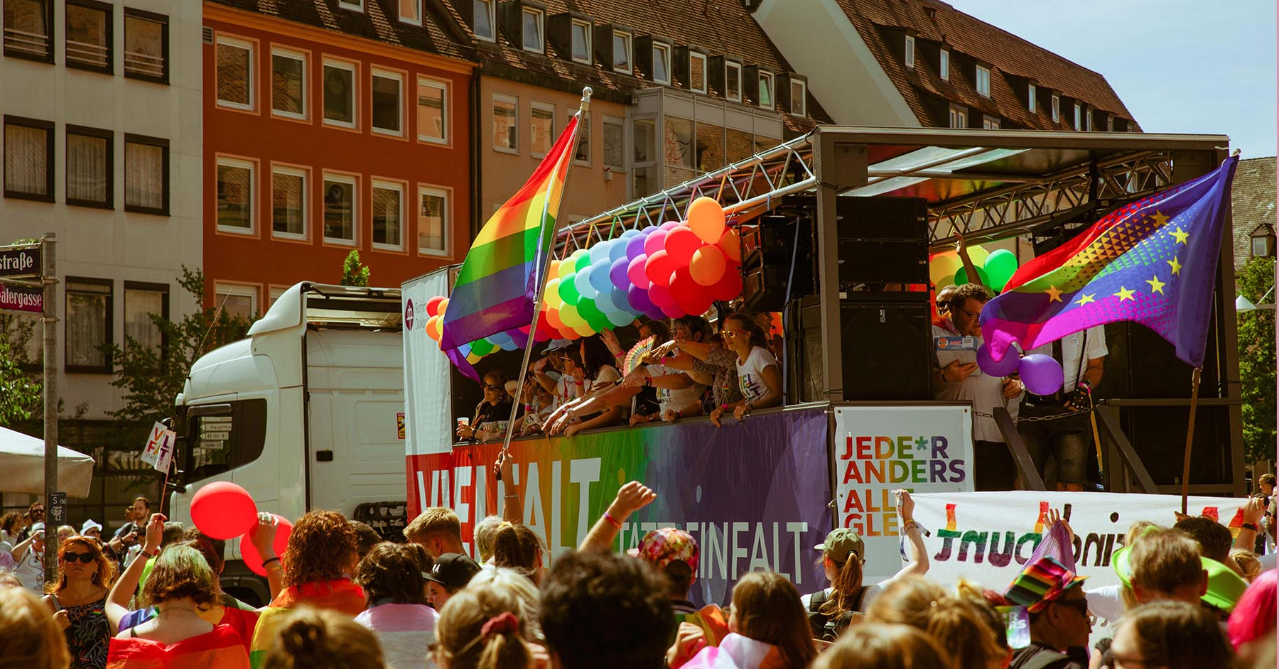
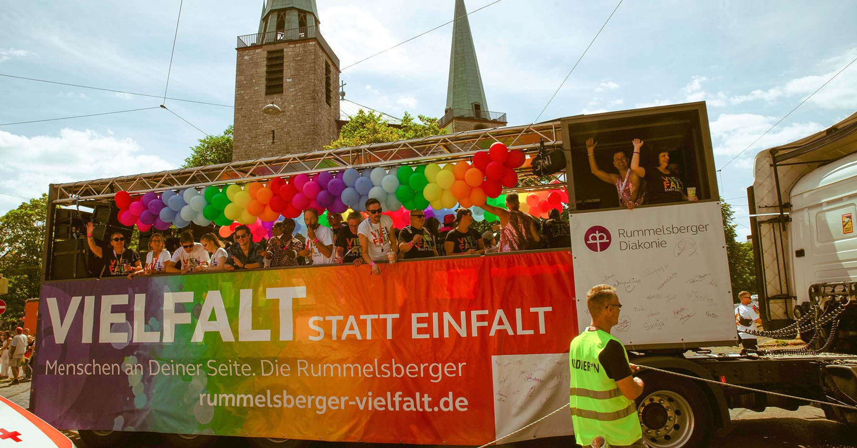
Truck der Rummelsberger Diakonie auf dem CSD Nürnberg. 2022
Foto: Rummelsberger Diakonie.

